6
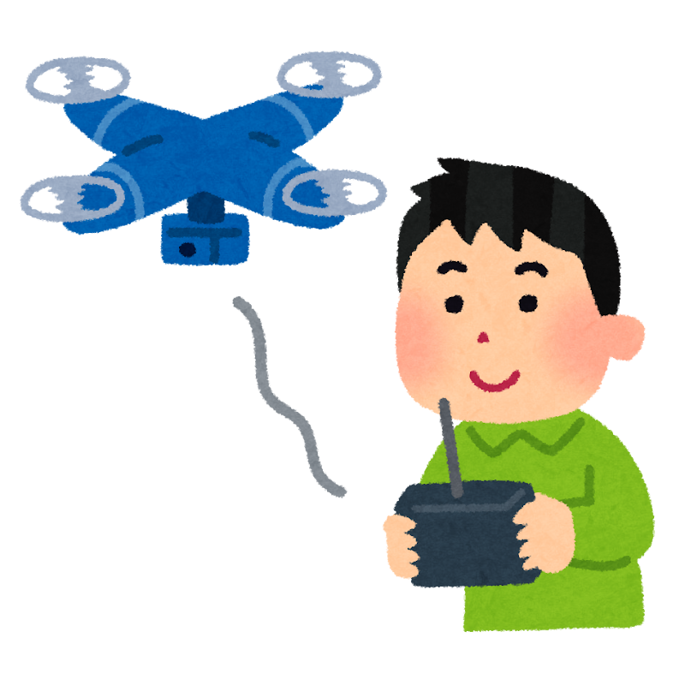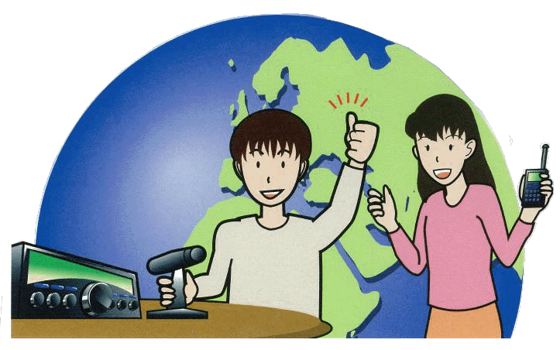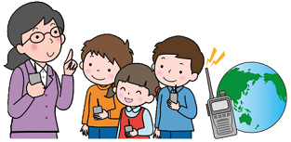
５．８GHz飛行
回覧
無料講習会:独学は自信が無い人向けに
予備講習を無料実施します。

CBT方式第４級アマチュア無線国家試験
家からヨーロッパの局と交信出来た！
凄～い！
便利だね～！
最近はリモート運用でスマホからも
アマチュア無線が出来るのよ～！
講習申込QRコード
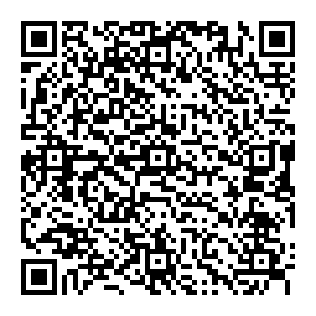
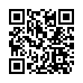
主催：NPO法人浜松ラジオクラブ
申込は右QRコードからスマホで送信して下さい。⇒
連絡問合せ先 ホームページ https://www.jj2ywc.com
Mail: sasa@jj2ywc.com
JQ2BFF 090-3830‐2463 佐々（事務局）
JR2FQK 090-5032‐0466 岡本（会長）
皆で挑戦し学校
クラブ局を作ろう
放送部に併設も良い！

電波工学を学び
国際技術者へ
日本の国際技術力向上
FPVドローンも
操縦できます。
趣味や研究（非営利）
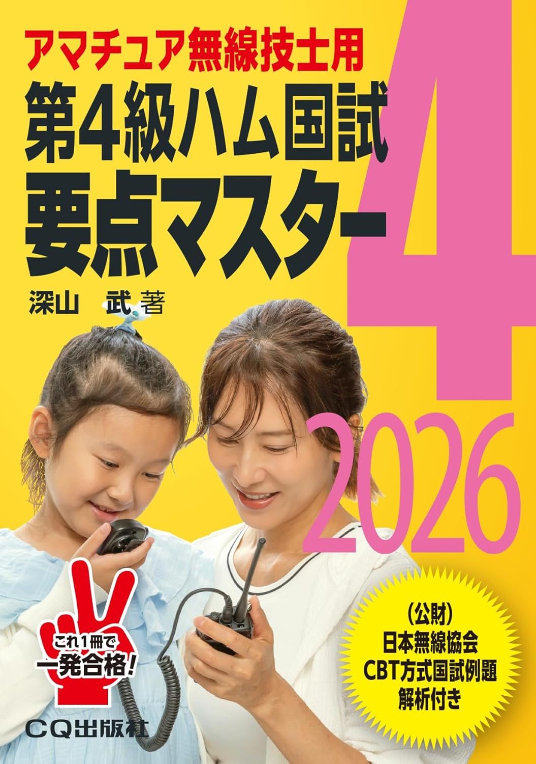
日時：2026年3月28日(土)、29日（日）9：00‐17：50の春休み2日
場所：浜松市南部協働センタ－2F第１講座室 （浜松駅南口から徒歩１２分）
対象：自由（親子、先生も可）、定員42名先着順、合格率：平均８割以上
受講料：無料 昼食：各自持参又は昼休み外食となります。
テキスト：「第４級ハム国試要点マスター」CQ出版社（税込￥1540）
を事前購入の上で受講の事。予習をしておくと効果大。
特典：小中学生で初回合格者は国家試験料免除の奨学金有り。
防災・非常通信で社会に貢献
学校や避難所で活躍
海外交信で直に
外国語力が上達
4級でも海外交信可能
無線で出合う友人との交信は宝
資格は生涯有効です。

